Estudio sobre la integridad celular de Pseudocrossidium replicatum durante estrés abiótico

Selma Ríos Meléndez, L. Cárdenas ^{b}, A. Arroyoª, M. A. Villalobosª

ª Instituto Politécnico Nacional, Centro de Investigación en Biotecnología Aplicada,
^{b} Instituto de Biotecnología, Universidad Nacional Autónoma de México

ResumEn
Los musgos son plantas no vasculares y algunas especies de ellas se han clasificado como plantas completamente tolerantes a estrés por desecación (Wood, 2007). Dentro de esta clasificación se encuentra la especie de estudio Pseudocrossidium replicatum (Mujer en la ciencia 2011), la cual ha mostrado alta tolerancia a estrés salino a nivel de germinación de sus esporas, desarrollo del protonema, y gametóforos adultos (Mujer y ciencia 2014).
En este trabajo se evaluó el la viabilidad de los protonemas de P. replicatum después de estar expuestos a 10d de estrés salino con o sin un pre-tratamiento de ácido abscísico (ABA). Mediante un estudio de “ion leakage” se calculó el porcentaje de sobrevivencia de los protonemas al término de los diferentes tratamientos salinos. Además, se registraron los fenotipos de los tejidos en condiciones de recuperación en medio control, y mediante la fluorescencia de la clorofila evaluamos el estatus del fotosistema II (FSII) antes, durante y después del tratamiento.
Los resultados obtenidos mostraron que a menor intensidad de estrés salino existe un mayor porcentaje de viabilidad. Sin embargo, las plantas tratadas con concentraciones muy altas NaCl (800 mM) logran recuperar la funcionalidad del FSII pese al evidente daño en la membrana celular y los fenotipos cloróticos observados.
Los datos obtenidos refuerzan nuestra hipótesis de que los mecanismos de reparación celular en esta especie podrían ser parte medular en la transición de la vida acuática y la colonización del ambiente terrestre de las briofitas. Por otra parte el estudio de las estrategias de exclusión y/o compartimentación del Na⁺ a nivel celular son un paso importante a seguir.

1. INTRODUCCIÓN
La salinidad en las plantas causa toxicidad y estrés osmótico, la mayoría los estudios se han realizado en especies vasculares. Las respuestas a estrés en las plantas induce respuestas fisiológicas; cierre de estomas, arresto del crecimiento y fotosíntesis, recambio de azucares, síntesis de osmolitos, entre otras, así como respuestas moleculares; expresión de genes y síntesis de proteínas. En conjunto ambos mecanismos brindan protección intracelular estabilizando organelos, membranas y ajuste del potencial osmótico (Dinakar y Bartels, 2013), parte de dichas respuestas son señalizadas por la fitohormona ABA (Komatsu et al., 2013).
En las últimas décadas las plantas no vasculares (haploides en estadio de protonema y gametóforo) han surgido como un nuevo modelo de estudio, en quienes se han reportado especies tolerantes a la deshidratación vegetativa (Wood, 2007). Por otra parte el genoma del modelo de estudio en musgos, Physcomitrella patens se encuentra secuenciado completamente y se ha reportado que los componentes involucrados en el reconocimiento de la señalización por ABA se encuentran en su acervo genético (Komatsu et al., 2013). Algunos estudios han reportado que la aplicación exógena de ABA antes del tratamiento de estrés por congelación contribuye a la sobrevivencia en P. patens (Nagao, 2006), misma que ha sido reportada como sensible a desecación (Koster, 2010). Por otra parte también se ha reportado que el ABA incrementa el contenido de sacarosa en dicha especie (Nagao, 2006).
Nuestro grupo de investigación esta interesado en el estudio de plantas no vasculares Mexicanas tolerantes a estrés hídrico y salino. Entre nuestros modelos de estudio destaca el musgo P. replicatum el cual presenta tolerancia a salinidad durante la etapa germinativa de las esporas y posee la capacidad de incrementar los azucares solubles totales en respuesta a ABA y NaCl en estado de gametóforo.
En el presente trabajo reportamos el estudio de la viabilidad de los protonemas de P. replicatum bajo diferentes tratamientos en medios adicionados con NaCl mediante un estudio de conductividad eléctrica así como el estado del FSII (QY) durante y después del estrés salino.

3. PARTE EXPERIMENTAL
Material biológico
Se sembraron tejidos de protonemas de P. replicatum sobre membranas de celofán de 6mm de diámetro en medio PpNH₄, se incubaron en cuarto de cultivo in vitro a 16h luz y 8h oscuridad por 10d. Algunas plantas recibieron previamente un tratamiento de ABA 10μM por 24h antes de los tratamientos de estrés por salinidad.
Tratamientos de estrés
Protonemas de 10d fueron transferidos a medios adicionados con NaCl 200, 400, 600 y 800 mM por 10d, en las condiciones de cuarto de cultivo antes mencionadas. Posteriormente las muestras se transfirieron a medio control.
Evaluación de la viabilidad y FSII
Se determinó la conductividad eléctrica al finalizar 10d en cada uno de los diferentes tratamientos salinos con un conductímetro Hanna 1234, posteriormente las muestras se esterilizaron y nuevamente se tomó lectura de la conductividad total. A la par se monitoreó el estado del fotosistema II mediante la medida indirecta de la fluorescencia de la clorofila con un fluorometro Fluor Pen 100 durante el estrés y posteriormente en la recuperación. Adicionalmente se hizo registro fotográfico de los fenotipos de P. replicatum en ambas etapas evaluadas.

Resultados
Viabilidad bajo estrés salino
Los datos de conductividad eléctrica obtenidos muestran que a menor intensidad de estrés salino los protonemas de P. replicatum exhiben una mayor sobrevivencia (Figura 1). En el tratamiento de NaCl 200 mM se observó sobrevivencia en más del 60% de los tejidos y el estatus del FSII se mantuvo en niveles similares a los detectados en las plantas control en las plantas pre-tratadas con o sin ABA antes del tratamiento de estrés de 10 días (Figura 2).
En el tratamiento con NaCl 400 mM la sobrevivencia fue de 50% (Figura 1) y se observó una disminución en el FSII al final del tratamiento de 10 días en estrés. Interesantemente, cuando las plantas se re-transfirieron a condiciones control recuperan dicha función (d5 de recuperación). No se observó diferencia significativa en las lecturas de FSII obtenidas entre las plantas tratadas con o sin ABA exógeno en NaCl 200 y 400 mM lo que sugiere que P. replicatum probablemente induce niveles endógenos de esta fitohormona, o bien que el ABA no tiene una participación en estas dos concentraciones (Figura 2).
Es posible diferenciar el efecto protector del ABA exógeno en el tratamiento de NaCl 600 mM, puesto que la función del fotosistema en plantas no tratadas es completamente abatida a diferencia las plantas tratadas con ABA, donde solo disminuye esta función en un 50% (d10 de estrés). Interesantemente las plantas no tratadas al igual que las pretratadas con ABA son capaces de reanudar la actividad del FSII al d5 de recuperación (Figura 2, 3 y 4).
Con el tratamiento de NaCl 800 mM podemos confirmar el efecto protector de ABA exógeno en esta especie ante estrés salino, ya que solo el lote pre-tratado con ABA fue capáz de reanudar la función del FSII y el crecimiento, a diferencia de las plantas no-pre tratadas (Figura 2, 3 y 4).

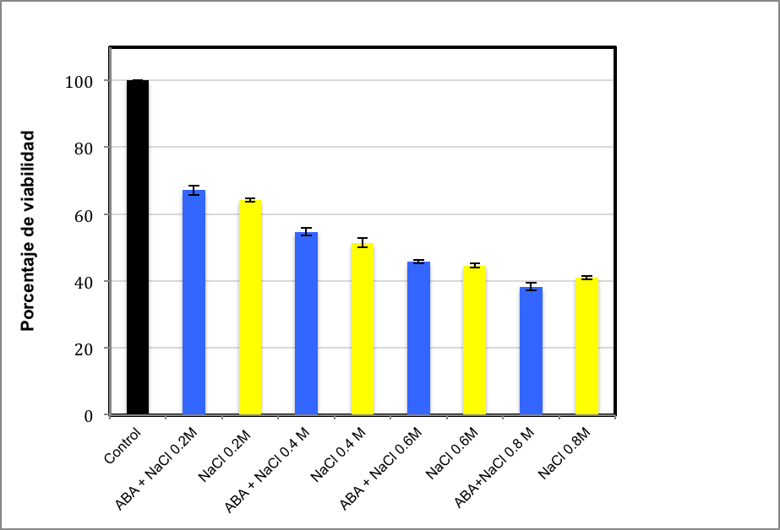
Figura 1 Determinación de la viabilidad de P. replicatum bajo estrés salino mediante ensayos de “ion leakage”. Representación grafica de los datos de dos experimentos independientes con 3 replicas cada uno. Las barras representan el error estándar.
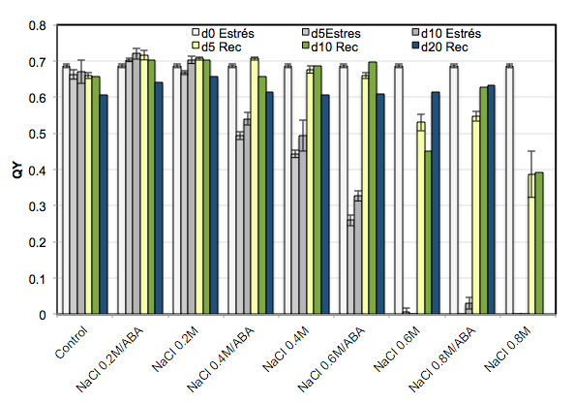
Figura 2 Determinación del estatus de FSII (QY) en P. replicatum durante y despues de los tratamientos de estrés salino con NaCl. Representación grafica de los datos de dos experimentos independientes con 3 replicas cada uno. Las barras representan el error estándar.

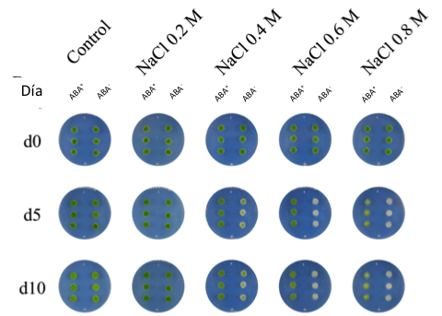
Figura 3 Fenotipos de P. replicatum durante 10d de estrés salino por NaCl.

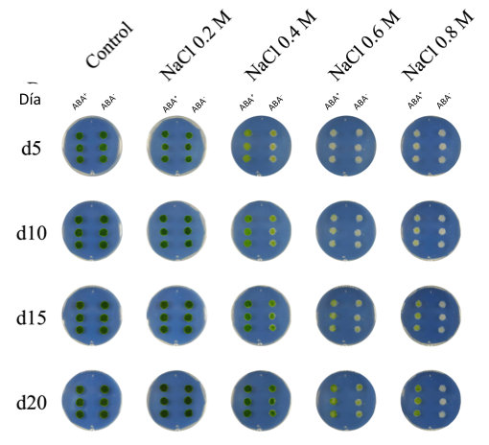
Figura 4 Fenotipos de P. replicatum durante la recuperación en medio control.

4. CONCLUSIONES
El tratamiento de salinidad afecta considerablemente la integridad de P. replicatum a nivel de la membrana citoplasmática.
P. replicatum posee alta capacidad de reparación celular.
P. replicatum detecta y responde a ABA exógeno y juega un papel importante en la señalización de la respuesta de protección.

Un paso a seguir es el estudio de la detección y cuantificación de sodio intracelular en los protonemas y gametóforos de P. replicatum que nos permitan proponer el mecanismo que le brindan protección y tolerancia a la salinidad.

Agradecemos a CONACYT, SIP 2015, COFAA y al IPN por los apoyos otorgados.

BIBLIOGRAFÍA
- A. Wood, “The nature and distribution of vegetative desiccation-tolerance in hornworts, liverworts and mosses”, The Bryologist, Vol.110, 2007, pp. 163–177
- C. Dinakar y D. Bartels, “Desiccation tolerance in resurrection plants: new insights from transcriptome, proteome, and metabolome analysis”, Front. in Plant Sci. Vol. 4, 2013, pp. 1-14
- K. Komatsu, N. Suzuki, M. Kuwamura, Y. Nishikawa, M. Nakatani, H. Ohtawa, D. Takezawa, M. Seki, M. Tanaka, T. Taji, T. Hayashi, Y. Sakata, “Group A PP2Cs evolved in land plants as key regulators of intrinsic desiccation tolerance”, Nat. Commun., Vol. 4, 2013, pp. 1-9
- K.L. Koster, R.A. Balsamo, C. Espinoza, M.J. Oliver, “Desiccation sensitivity and tolerance in the moss Physcomitrella patens: assesing limits and damage”, Plant Growth Regul., Vol. 62, 2010, pp. 293-302
- M. Nagao, K. Oku, A. Minami, K Mizuno, M. Sakurai, K. Arakawa, S. Fujikawa, D. Takezawa, “Accumulation of theanderose in association with development of freezing tolerance in the moss Physcomitrella patens” Phytochem., Vol. 67, 2006, pp. 702-709
- Ríos S., Morales E, Arroyo, Villalobos M. A., 2011. Ceratodon stenocarpus, una briofita adaptada al estrés abiótico. Artículo in extenso BCA26 publicado en las memorias del VIII Encuentro Participación de la Mujer en la Ciencia. ISBN 978-607-95228-2-7.
- Ríos S., Luna L., Arroyo, Villalobos M. A., 2014, El musgo P. replicatum presenta tolerancia a salinidad en diferentes estados de desarroll, Artículo in extenso S3-BYQ14 publicado en las memorias del VIII Encuentro Participación de la Mujer en la Ciencia. ISBN 978-607-95228-5-8

